INFORMACE PRO OBSLUHU
Nové lahve 8kg čistý propan
cena náplně: 320,- Kč vč. DPH
cena prázdné lahve (obalu): 1.000,- Kč vč. DPH
V případě prodeje náplně i s lahví – vystavit daňový doklady zvlášť:
1. na náplň (320,- Kč)
2. na lahev (obal) (1.000,- Kč) upozornit zákazníka, aby si doklad ponechal pro případ vrácení prázdné lahve

Vrácení prázdné lahve (obalu) 8kg od zákazníka:
1, pokud vrátí lahev 8kg spolu s originálem daňového dokladu za lahev, vrátíme zákazníkovi plnou částku za lahev (1.000 Kč) – do pokladny zadat jako vrácení prodeje (vrácení zboží) – vytiskne se doklad s mínusem (-1.000 Kč). Oba doklady ponechat a předat vedoucímu ČS.

2, pokud vrátí lahev 8kg bez originálu daňového dokladu, postupovat jako klasický výkup lahve. Vyplatíme 150,- Kč + vypsat výdajový pokladní doklad na výkup lahve.

Výhody 8kg lahve pro zákazníka:
- plněno pouze čistým propanem – čistý plamen bez nečistot
- odlehčená ocelová lahev, nízká hmotnost prázdné lahve pouze 9kg
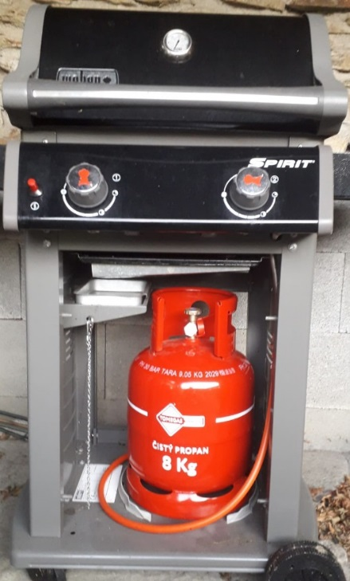
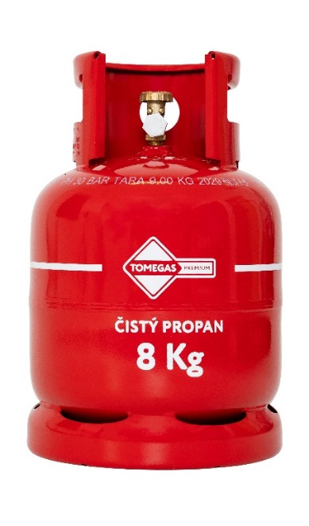
- vybavena bezpečnostním a pojistným ventilem
- skvěle se hodí do malých i velkých grilů
- vhodná pro všechny typy spotřebičů

